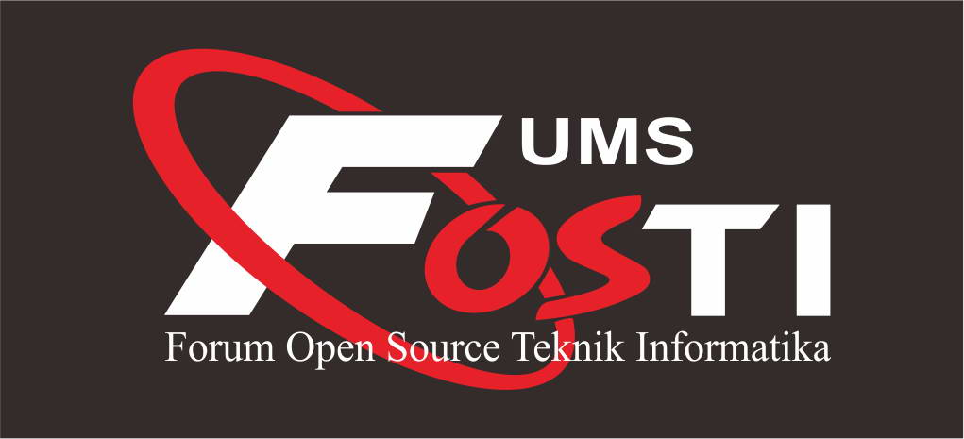

**JUDUL TEMUAN**

**28 Juli 2018**

**Oleh** **Anda**

**\*\* Deskripsi**

**SQL Injection** adalah kerentanan yang terjadi pada aplikasi yang memungkinkan penyerang dapat membaca database SQL.

*dan seterusnya….*

**\*\* URL / Aplikasi**

[**https://www.*.fostiums.org/?id=2**](https://www.*.fostiums.org/?id=2)

**\*\*Dampak**

1. Data sensitif terpublikasi
2. Dapat masuk ke halaman adminsitrator

**\*\*Langkah-Langkah**

1. Masukkan query union select 1,2,user(),4
2. Setelah user terlihat, gunakan user tersebut untuk masuk ke admin
3. Cari halaman admin, dan masuk sebagai admin

**\*\*Bukti Temuan**

* *Screenshot* gambar

\*\***Remediasi/Rekomendasi**

1. Variabel id harus divalidasi
2. Jangan menggunakan database SQL

**\*\*Referensi**

<https://www.owasp.org/index.php/SQLInjection>